DISEÑO DE PÁGINAS WEB EN CONTEXTOS EDUCATIVOS.

Reflexión Personal.
Capítulo III : “Aplicaciones gráficas para multimedia”
(Multimedia en la Web)

Mariluz Cacheiro González
X Máster en Informática Educativa.
Asignatura: Diseño de páginas Web en contextos educativos
Facultad de Educación.
UNED
Calle Senda del Rey, nº 7
28040 MADRID.

Alumno remitente:

Nombre: Jesús María González Hernández
Dirección. C/ San Pedro nº 19
13200 Manzanares – CIUDAD REAL.
Teléfono: 926 62 11 65
Correo Electrónico: jemagoher@ya.com

Reflexión Peronal
“Multimedia en la Web”

Capítulo III.: “Aplicaciones gráficas para multimedia”

1.- Valoración y relevancia del tema.
En los últimos años hemos asistido a la evolución y desarollo vertiginoso de los medios de comunicación e internet y el conocimiento ha pasado a ser uno de los principales activos de las sociedades avanzadas. Qué implicaciones conlleva todo ello en la educación, qué cambios cabe esperar en el rol de la enseñanza, en el de la escuela, los centros educativos, la formación continua… En definitiva, qué y cómo habrá que "enseñar" en el futuro más próximo. (Herramientas, modelos, paradigmas…)
La demanda formativa vendrá condicionada por una obsolescencia sistemática de los conocimientos. No sólo tendremos que aprender a aprender toda la vida, sino que tendremos que aprender a adaptarnos a una continua redefinición de lo que son los conocimientos básicos, a la continua necesidad de incorporar nuevos aprendizajes.
Esto supone en “la era internet”, que el trabajo ahora sea no sólo aprender, transmitir y producir conocimiento, sino que es básico y primordial saber buscar, filtrar y gestionar toda la información que nos ofrece este medio y que es ingente y desmesurada. Un modelo educativo basado en el paradigma tradicional de la transferencia "yo sé, tú escuchas", está reñido con un mundo informacionalmente más interactivo, (un mundo en red) lleno de contenidos multimedia, usos dinámicos, colaborativos…
Para algunos los avances acontecidos en el campo del multimedia y los gráficos por ordenador y sus posibles aplicaciones didácticas, comerciales, lúdicas, etc. ha sido espectacular y están abriendo unas expectativas inimaginables que en muchas ocasiones está siendo complicado implementar en los centros educativos. El vertiginoso aumento de las prestaciones de los dispositivos hardware, la intensa reducción del precio de dichos elementos y la aparición de novedosas herramientas software en el ámbito multimedia (manipulación de gráficos, sonido, vídeo, texto…), del modelado 3D, del renderizado, han permitido que las prestaciones que anteriormente solo estaban disponibles para las estaciones de trabajo de alta gama o incluso los superordenadores especializados, estén hoy en día al alcance de cualquier usuario. Cada día es más habitual encontrar en entornos educativos y también en los domésticos, los elementos necesarios para ejecutar lo que hace solo unos pocos años serían consideradas impresionantes aplicaciones gráficas/multimedia tales como innovadores programas de autoaprendizaje guiado, mundos virtuales, impactantes juegos, o complicados programas de simulación.
La influencia de Internet y de las TIC por lo general en el mundo de la educación y de la formación implica una revolución que exige al sistema educativo nuevas innovaciones y planteamientos. Además los cambios que se están produciendo en nuestro marco sociocultural hacen que la cultura se acerque progresivamente a los campos de la comunicación, de la información, del lenguaje audio-visual y concretamente del lenguaje multimedia. Pero estos nuevos planteamientos de mejora no se pueden basar sólo en la introducción de ordenadores y software. Es necesario trabajar desde un enfoque pedagógico. Que tenga en cuenta los conocimientos pedagógicos y didácticos aplicados a las nuevas herramientas de creación de aplicaciones.

Es necesario que los docentes adquieran conocimientos para la generación de actividades interactivas multimedia que puedan ser integradas en páginas web (o en otros medios) sin la necesidad de tener altos conocimientos tecnológicos. Pero también los alumnos y docentes pueden utilizar el lenguaje multimedia para comunicar ideas, presentar resultados de sus indagaciones, creaciones, descubiertas, crear materiales didácticos...

Pero bajemos a la realidad: ¿Cómo lograr una buena comunicación en el aula con niños acostumbrados a la rapidez de la imágenes de la televisión, vídeo, juegos… además del bombardeo mediático? ¿Cómo presentamos los conocimientos y logramos mejores resultados de aprendizaje? ¿Qué aplicaciones usamos para el mejor logro de los objetivos? Seguramente muchos docentes llegaríamos al mismo punto, a la hora de proponer que una de las mejores formas de conseguir dar respuesta a todos los anteriores interrogantes planteados, sería a través de unos buenos diseños de materiales multimedia. Y ¿qué es un material multimedia…?
Pués podríamos considerar como Material Didáctico Multimedia, aquel que se construye con soporte tecnológico, y permite que los estudiantes se relacionen con formas más activas de aprendizaje por medio del ordenador, con una representación atractiva y más completa de los contenidos. Incluye la integración del texto (palabras, números, signos) con los recursos auditivos (sonidos, voz, música) y visuales (imágenes, videos, animaciones), incorporando además, los recursos y procedimientos del hipertexto (enlaces, hipervínculos), que permite el acceso a la información siguiendo una secuencia y organización más dinámica.
Ahora añadimos a lo anterior un nuevo aspecto y consideremos también el material multimedia como Interactivo. Pero a tal efecto, diremos que esto es así, si es que:
- dispone de herramientas y capacidades para que el alumno construya su aprendizaje sobre la base de la interacción constructiva y creativa.
- contempla la retroalimentación del alumno en tiempo real.
- se habilitan mayores actividades por parte del discente.
- entabla alguna modalidad relacional/conversacional con cierto grado de detalle, complejidad y modalidad.

Podremos observar la interactividad de un programa y/o aplicación, en la cantidad de información intercambiada, por la retroalimentación objeto/sujeto, y por la acción/reacción.

2.- Anális de algunos programas con aplicación gráfica multimedia.

En el portal educativo http://www.educarchile.cl/ nos proponen los siguientes usos del programa POWERPOINT, al que se le puede dar un intenso uso educativo a través de sus múltiples posibilidades multimedia:

Uso del recurso:
1.- Presentar información organizada
Para presentar información de cualquier sector de aprendizaje en cualquier nivel de enseñanza de modo organizado y estructurado, haciendo uso de recursos de multimedia, animaciones y sonidos.
2.- Disertaciones y exposiciones de los alumnos.
A través de los asistentes para construir presentaciones es posible enseñar a los alumnos a construir una presentación, diferenciando entre tipos de presentaciones por objetivo. Al mismo tiempo es posible entregar criterios para el uso adecuado de recursos de apoyo a una exposición.
3.- Estructurar información
Mediante las presentaciones construidas con el asistente para autocontenido y utilizando la vista esquema del programa es posible enseñar a los alumnos a estructurar y jerarquizar información, identificando y discutiendo los tópicos que el mismo programa sugiere para cada tipo de presentación.
3.- Diseño y diagramación
A través de las herramientas de formato del programa (formato de texto, de objetos y de diapositivas) es posible enseñar a los alumnos ciertos criterios de diseño y diagramación.
4.- Cuentos animados
Gracias a los recursos multimediales del programa, es posible crear y presentar cuentos animados a los estudiantes.
5.- Leer y escribir
Asignando sonidos a letras o a palabras es posible enseñar la representación de la escritura a niños que están aprendiendo a leer y escribir.
- - - - - - - - - - - - - - - -

Wikipedia nos propone una taxonomía de programas gráficos, muchos de ellos de libre distribución o freeware y que tienen aplicabilidad didáctica. Destaco entre otros:

GIMP:
Es un programa de manipulación de imágenes del proyecto GNU (GNU Image Manipulation Program). Se publica bajo la licencia GNU General Public License.
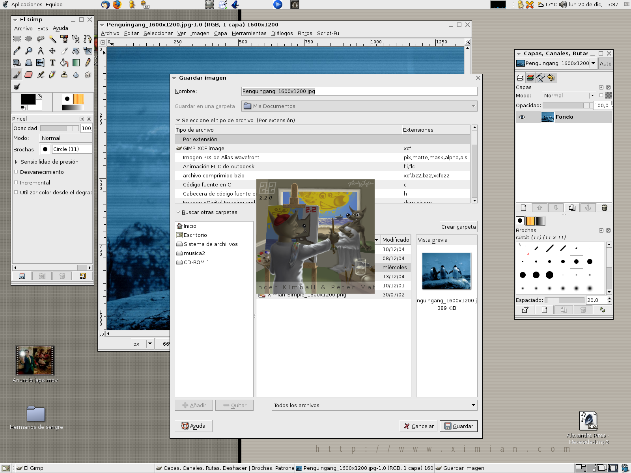
Es la alternativa más firme del software libre al popular programa de retoque fotográfico Photoshop.

Características:
Además de un uso interactivo, GIMP permite la automatización de muchos procesos mediante macros. Incluye un lenguaje llamado Scheme que se puede usar para esto, además de otras alternativas como Perl, Python, Tcl y (experimentalmente) Ruby. De esta manera se permite escribir guiones y plugins para GIMP que pueden ser después utilizados interactivamente; además es posible producir imágenes de manera totalmente no interactiva (por ejemplo, generar al vuelo imágenes para una página web usando guiones CGI) y realizar un procesamiento por lotes que cambie el color o convierta imágenes. Para tareas automatizables más simples, probablemente sea más rápido utilizar un paquete como ImageMagick, pero GIMP tiene características mucho más potentes.
GIMP usa GTK+ como biblioteca de controles gráficos; en realidad, GTK+ era al principio parte de GIMP, en un intento de reemplazar la biblioteca comercial Motif, de la que originalmente dependía GIMP. GIMP y GTK+ fueron originalmente diseñados para el sistema X Window ejecutado sobre sistemas operativos tipo Unix, pero han sido portados a Windows, OS/2, Mac OS X y SkyOS.
La versión actual (en noviembre de 2005) estable de GIMP es la 2.2.9. Los cambios más importantes con respecto a la versión 1.2 incluyen un interfaz más pulido y una separación mayor entre el interfaz de usuario y el back-end. Para el futuro, se planea basar GIMP en una biblioteca gráfica más general llamada GEGL, atacando de esta forma algunas limitaciones fundamentales del diseño que impiden muchas mejoras, como por ejemplo el soporte nativo de CMYK.
- - - - - - - - - - - - - - - - -
MACROMEDIA FLASH
Macromedia Flash se refiere tanto al programa de edición multimedia como a Macromedia Flash Player, escrito y distribuido por Macromedia, que utiliza gráficos vectoriales e imágenes de mapa de bits, sonido y código de programa y flujo de vídeo y audio bidireccional (el flujo de subida sólo está disponible si se usa conjuntamente con Macromedia Flash Communication Server). En sentido estricto, Macromedia Flash es el entorno y Flash Player es el programa de máquina virtual utilizado para ejecutar los archivos Flash.
Los archivos de Flash, que tienen generalmente la extensión de archivo SWF , pueden aparecer en una página web para ser vista en un navegador, o pueden ser reproducidos independientemente por un reproductor Flash. Los archivos de Flash aparecen muy a menudo como animaciones en páginas Web y sitios Web multimedia, y más recientemente Aplicaciones de Internet Ricas. Son también ampliamente utilizados en anuncios de la web.
En versiones recientes, Macromedia ha ampliado Flash más allá de las animaciones simples, convirtiéndolo en una herramienta de desarrollo completa, para crear principalmente elementos multimedia e interactivos para Internet.
El programa Macromedia Flash se ha convertido en una herramienta clásica en el diseño de páginas web y de presentaciones multimedia interactivas.
Las principales características de los documentos realizados con esta tecnología son:

- Velocidad y economía de espacio.
- Compatibilidad con todos los sistemas.
- Alta interactividad.
En el ámbito académico esta herramienta potencia:
- El diseño de la web del centro, proyecto, grupo de trabajo, etc.
- El desarrollo de materiales en soporte multimedia digital.
- La mejora del diseño de los materiales didácticos: favoreciendo su estética, animación e interactividad.

COREL DRAW:

Para crear proyectos escolares con toda facilidad. Con esta amplia solución de diseño gráfico, tanto estudiantes como profesores pueden crear proyectos escolares ricos en elementos gráficos, personalizar su trabajo y transformar ideas en excelentes resultados. CorelDRAW Graphics Suite X3 proporciona un conjunto innovador de capacidades de diseño, facilidad de uso y velocidad de respuesta.
Tiene amplias capacidades y herramientas que permiten crear con precisión y facilidad una gama variada de proyectos, desde logotipos y gráficos para web, hasta folletos publicitarios de varias páginas y atractivos carteles.
Con nuevas opciones de vectorización en Corel PowerTRACE, nuevas funciones de edición de fotografías en PHOTO-PAINT, nuevas herramientas de aprendizaje en todas las aplicaciones y mejoras en herramientas de ilustración y diseño de página.

3.- Búsqueda documental.
Alonso Oliva, Juan L. Gutiérrez Fernández, David; et al. Proyectos Multimedia en Educación. Escuela Universitaria de Magisterio. Toledo. 1998 http://www.uclm.es/profesorado/Ricardo/WEBNNTT/Bloque%202/CDROM.htm [Consultado el 27/01/2006]

Bartolomé Pina, Antonio R. Multimedia interactivo y sus posibilidades en educación superior. Universidad de Barcelona. Revista Pixel Bit nº 1. Enero 1994. http://www.sav.us.es/pixelbit/articulos/n1/n1art/art11.htm [Consultado el 24/01/2006]

Barroso Jerez, Clara. Criterios pedagógicos en el uso de multimedia en educación: los agentes pedagógicos. Addenda a la IV Ponencia: Los lenguajes de las pantallas. Impacto en las relaciones sociales de los jóvenes y retos educativos. Universidad de La Laguna. [Consultado el 26/01/2006] http://www.ub.es/div5/site/pdf/ponencia4/barroso4.pdf

Cornellá, Alfons. La información electrónica en España (4). Aplicaciones multimedia en la educación y formación. Sep. 1997. ESADE. Barcelona. http://www.infonomics.net/cornella/lvel4.pdf [Consultado 26/01/2006].

La Web de un vistazo. Multimedia en la web. (Página web)
http://www.learnthenet.com/spanish/web/250www.htm [Consultado el 27/01/2006]

Maestros del web. Flash, la tecnología multimedia para el web (página web).
http://www.maestrosdelweb.com/editorial/flash/ [Consultado el 27/01/2006]

Portal educativo profesores innovadores, en él podemos encontrar múltiples recursos multimedia de aplicación a los distintos niveles educativos. http://www.profesoresinnovadores.net/ [Consultado el 26/01/2006]

Tejedores del Web. Multimedia en el web. (Página web). http://www.tejedoresdelweb.com/307/article-1053.html [Consultado el 27/01/2006]

